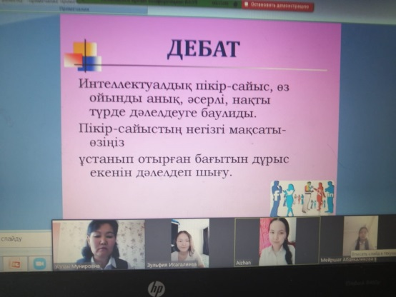
Степногорск қаласы "А.Косарев атындағы 9 орта мектебінде" "Мәңгілік елімнің-мәңгілік тілі" тақырыбындағы тілдер онкүндігі аясында 10-сынып оқушылары арасында "Қазақ тілі мәртебесі өз дәрежесінде ме?" тақырыбында дебат өтті. " Жақтаушылар" мен "Даттаушылар" тобы Қазақ тілінің мәртебесі туралы оқушылар дәлелдер мен мысалдар, фактілер келтіреді, статистикалық мәліметтерді қолданып, пікірталаста басты назар - Ана тілімізді құрметтеуге баулу екенін білді. Ойын ережесіне сай пікірталасты қыздыра түскен 10 "Ә" сынып "Жақтаушылар" тобы-1-орын, 10 "Ә" сынып " Даттаушылар " тобы 2-орынға ие болды.
